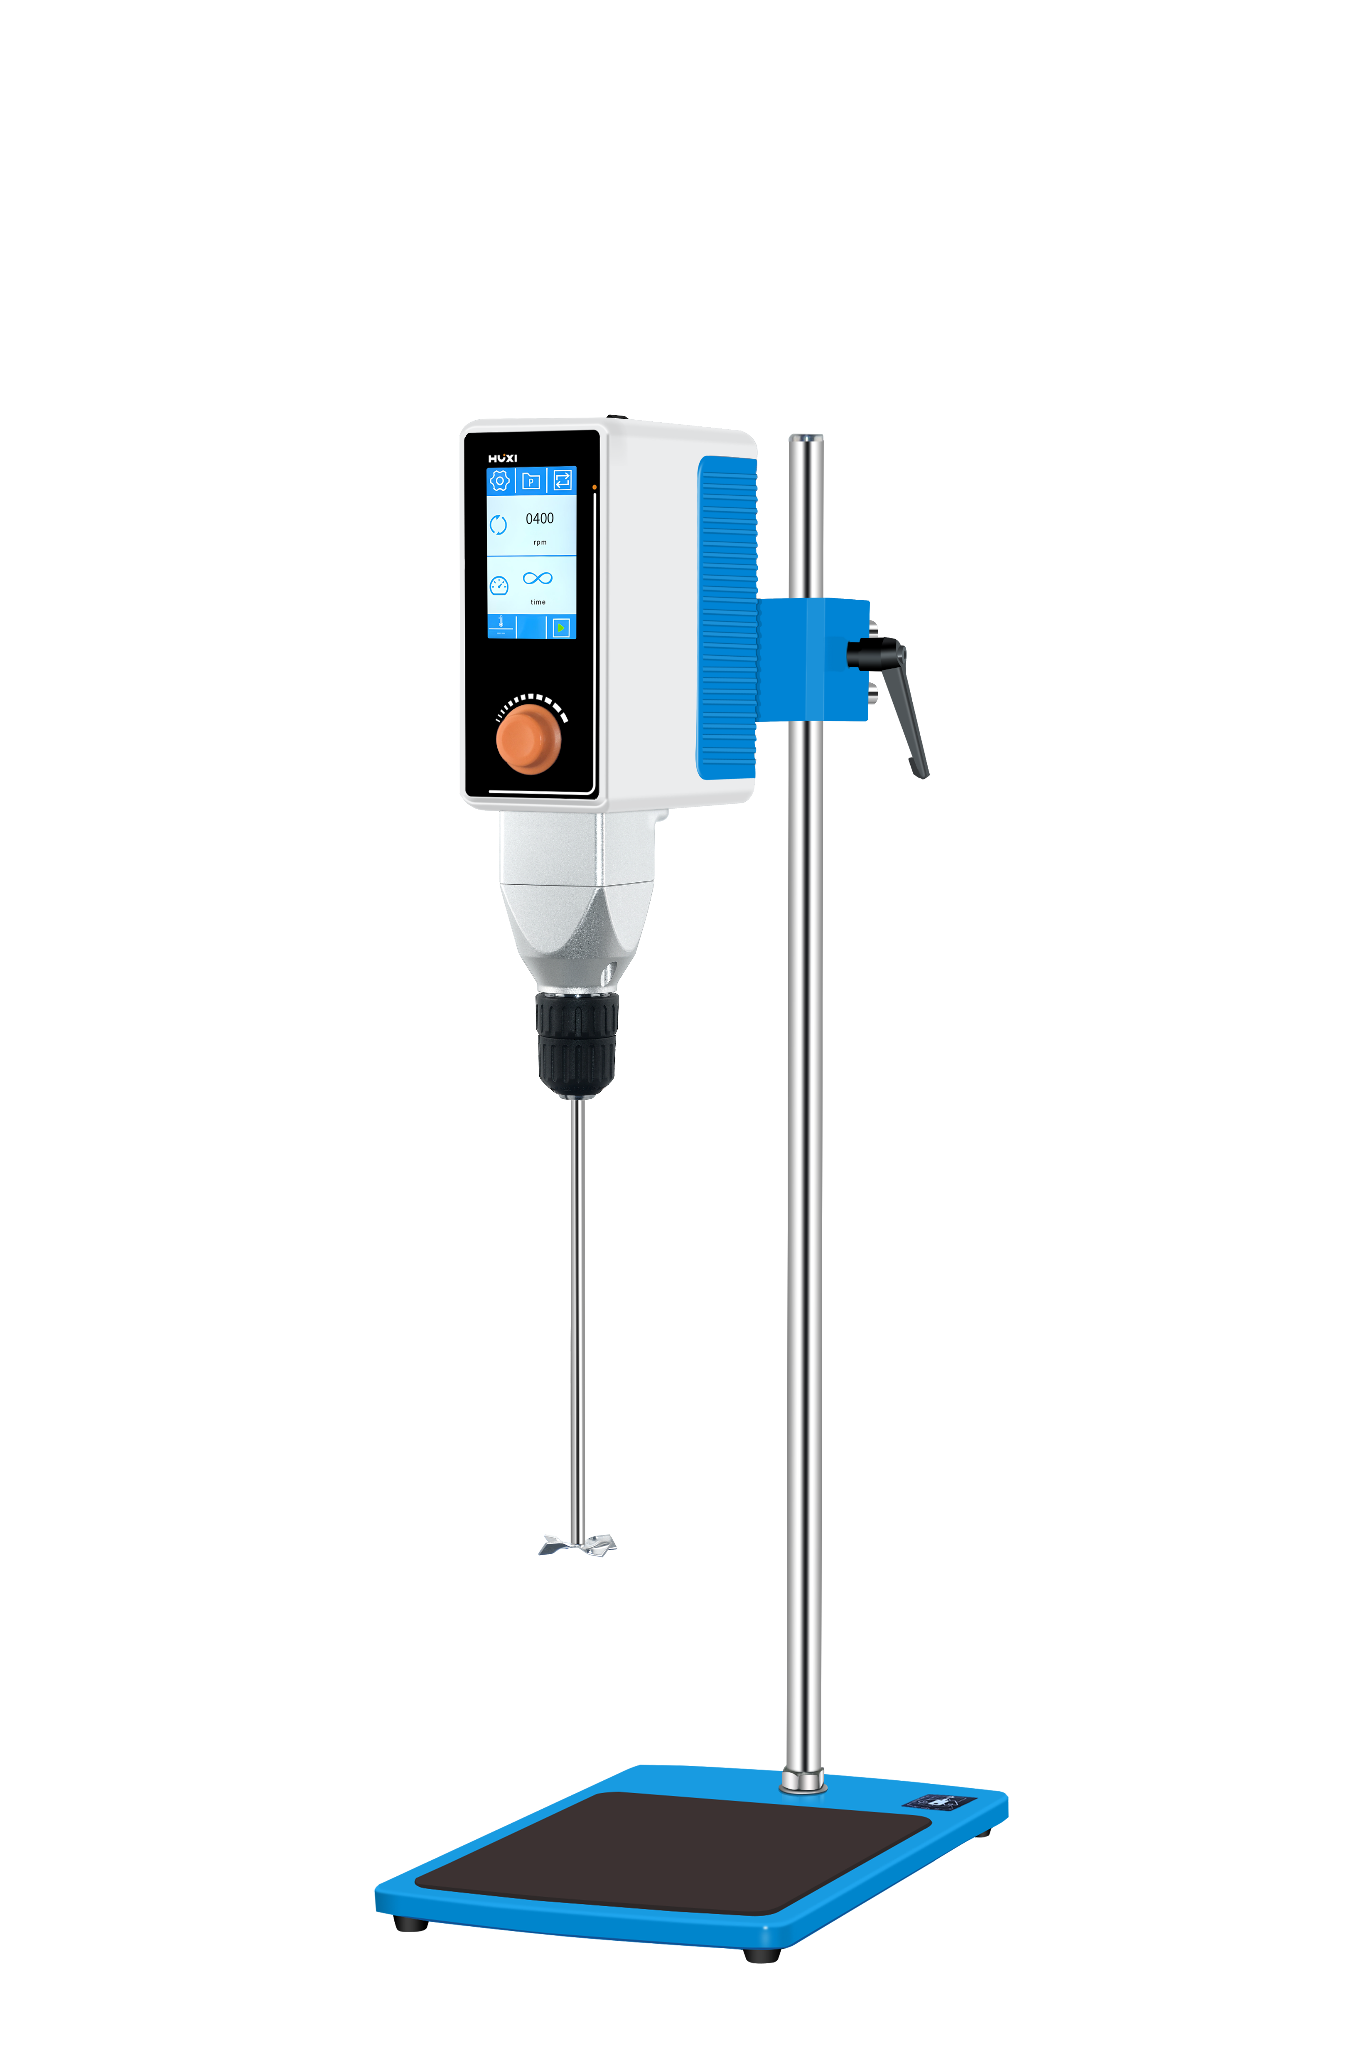
1、产品应用
RWD100ADS强力顶置搅拌器

ADS系列强力顶置搅拌器是一款可以程序控制的顶置式搅拌器，大液晶触摸屏显示，大扭矩。采用自锁式夹头，转速和时间可调，用于固-液、液-液或中高粘度样品混合；主要应用于科研、医药、化工、石化、化妆品、食品、生物等领域。

2、产品特点
- 无碳刷马达，提高无碳粉环境，防止碳粉污染样品；
- 强劲且稳定的搅拌能力，处理扭矩高达300N.cm，可满足实验室绝大多数常规实验的需求；
- 人性化设计；
- 直观的操作，4.3寸LCD电容式触摸屏，便于戴手套操作；
- 屏锁：锁定屏幕，防止误操作；
- 清晰的数字显示屏，可清晰地显示转速，方便速度控制及记录；
- 具有平缓启动功能，有效防止样品介质溅出；
- 便捷的搅拌桨夹头，方便更换搅拌桨，无需任何工具辅助，没有钥匙丢失风险，操作轻松便捷；
- 夹头安装到位后会有声音提示，充分避免搅拌桨安装错位；
- 耐腐蚀塑料夹头，有效避免有机溶剂腐蚀。
- 全新的电机及通风设计显著降低设备运行噪音，提高设备使用寿命；
- 采用微电子处理器，可确保搅拌速度持续稳定输出，不受物料粘度变化的影响；
- 具有过载保护功能；出现过载，短路或异常等情况，自动切断电路并报警，保证实验安全；
- 双支撑杆固定主机及双夹头固定夹，机器更稳更牢固。

3、技术参数
型号 | RWD100ADS
货号 | 1003040001
最大搅拌量 | 40L
转速范围 | 5-400rpm
显示精度 | ±1rpm
程序控制 | 99段转速、时间、正反转控制
程序控制 | 80组四段循环（ABCD）控制
屏幕显示 | 4.3寸LCD电容式触摸屏
调速方式 | 粗调+精调
定时范围h | 0~08:00:00
扭矩显示 | 扭矩具有变化趋势显示功能
最大扭矩N.cm | 300
最大粘度mpa.s | 200000
输入功率W | 120
输出功率W | 100
保护等级 | IP42
正反转功能 | 根据不同类型的搅拌桨，旋转方向可以选择
样品温度保护 | 测量样品温度，设置样品保护最大温度上限-99~299℃
软件接口 | Type-C、RS485，专用软件用于远程控制和数据管理
电机保护 | 显示故障自动停止
过载保护 | 显示故障自动停止
安全保护 | 夹头保护套+防滑垫
允许环境温度℃ | 5~40
允许环境湿度% | 80
主机仪器尺寸mm | 100*180*360
套装仪器尺寸mm | 230*360*780
主机包装尺寸mm | 540*470*220
套装包装尺寸mm | 890*510*220
主机仪器净重kg | 6
主机仪器毛重kg | 8
套装仪器净重kg | 17
套装仪器毛重kg | 18.5

4、装箱清单
名称 | 单位
主机 | 1台
电源 | 1根
通用平板支架 | 1套
夹头保护套 | 1个
不锈钢四叶式搅拌桨 | 1根
合格证（保修卡） | 1份
使用说明书 | 1份

